TECNOLÓGICO NACIONAL DE MEXICO

INSTITUTO TECNOLÓGICO DE IZTAPALAPA

INTEGRANTES:

GUTIERREZ ARELLANO RAFAEL

181080022

ISC-6AM

LENGUAJES Y AUTOMATAS I

M.C. ABIEL TOMÁS PARRA HERNÁNDEZ

SEP 2020 / FEB 2021

ACTIVIDAD SEMANA 8

GUTIERREZ ARELLANO RAFAEL

8 RE-FA

A mediados de los años 60, General Motors, preocupada por los elevados costos de los sistemas de control a base de relés, de lógica cableada, comenzó a trabajar con Digital en el desarrollo de un sistema de control que evitará los inconvenientes de la lógica programada. El resultado de la colaboración fue un equipo programado, denominado PDP-14, cuyo empleo no tardó en extenderse a otras industrias. En un principio, los autómatas programables solo trabajaban con control discreta ( Si o No ), por lo que los problemas que requerían la manipulación de magnitudes analógicas se dejaron para los tradicionales sistemas de control distribuido.

Funciones de transici´on extendidas (ˆδ)

Intuitivamente, un FA acepta una cadena w = a1a2 . . . an si hay una ruta en el diagrama de transiciones que:

1. Empieza en el estado de inicio.
2. Termina en un estado de aceptación.
3. Tiene una secuencia de etiquetas a1, a2, . . . , an.

Ejemplo: El siguiente AF acepta la cadena 01101:

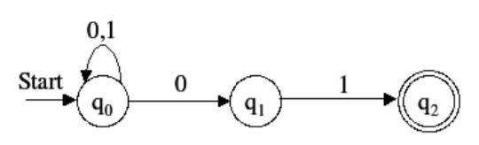

Formalmente, extendemos la funci´on de transici´on δ a ˆδ(q, w), donde w puede ser cualquier cadena de s´ımbolos de entrada:

Base: ˆδ(q, ǫ) = q (i.e., nos quedamos en el mismo lugar si no recibimos una entrada).

* Induccion: ˆδ(q, w) = δ( ˆδ(q, x), a), donde x es una cadena, y a es un solo s´ımbolo (i.e., ver a donde va el AF con x, luego buscar la transición para el últimos sımbolo a partir de ese estado).
* Hecho importante con una prueba inductiva directa: ˆδ realmente representa rutas. Esto es, si w = a1a2 . . . an, y δ(pi , ai) = pi+1, ∀i = 0, 1, . . . , n − 1, entonces ˆδ(p0, w) = pn.

Aceptaci´on de Cadenas: Un AF A = (Q, Σ, δ, q0, F) acepta la cadena w si ˆδ(p0, w) est´a en F.

Lenguaje de un AF: Un AF acepta el lenguaje L(A) = w| ˆδ(p0, w) ∈ F. Algunas confusiones frecuentes Una gran fuente de confusión cuando se trabaja con autómatas (o matem´aticas en general) son los “errores de tipo”:

* Ejemplo: No confundir A, un FA, i.e., un programa, con L(A), el cual es del tipo “conjunto de cadenas”.
* Ejemplo: No confundir A, un FA, i.e., un programa, con L(A), el cual es del tipo “conjunto de cadenas”.
* Ejemplo engañoso: ¿Es un símbolo o una cadena de longitud 1? Respuesta: Depende del contexto, i.e., se usa en δ(q, a), donde es un s´ımbolo, o en ˆδ(q, a), donde es una cadena?

Ejemplo: DFA que acepta todas y s´olo las cadenas que tienen un n´umero par de 0’s y tambi´en un n´umero par de 1’s

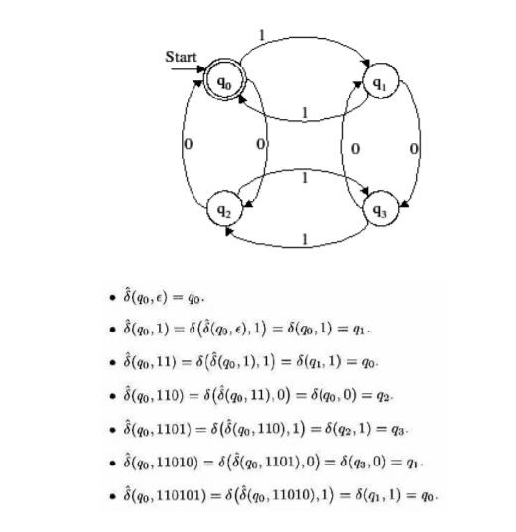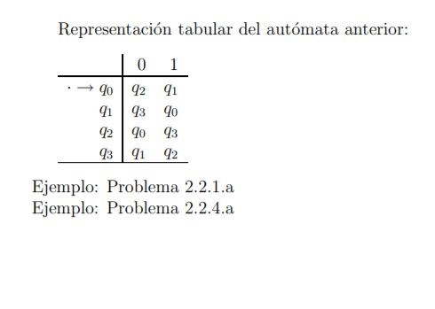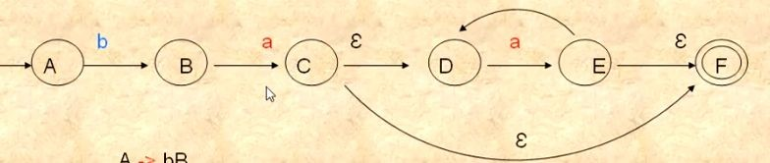

Gramática regular por la derecha, cada una de las flechas de la transición corresponde con una producción de la gramática.

EJEMPLO:

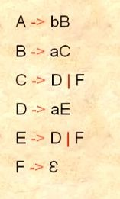En cada producción solo tenemos una variable.

Pasan por diferentes estados donde todos intervienen.

Se concatena en nuestro autómata una cadena vacía.

En paralelo se obtiene otra flecha de transición.

El conjunto de variables será **V={A,B,C,D,E,F}**​ conjunto de Terminales **T={a,b}**​ La producción es igual a la imagen de la izquierda y el símbolo inicial sería **s=A.**​